COMMIT 13 EN AQUÍ ESTAMOS CREANDO UNA NUEVA VENTANA EN DONDE INSERTAREMOS IMÁGENES CONCATENADOS CON SONIDO

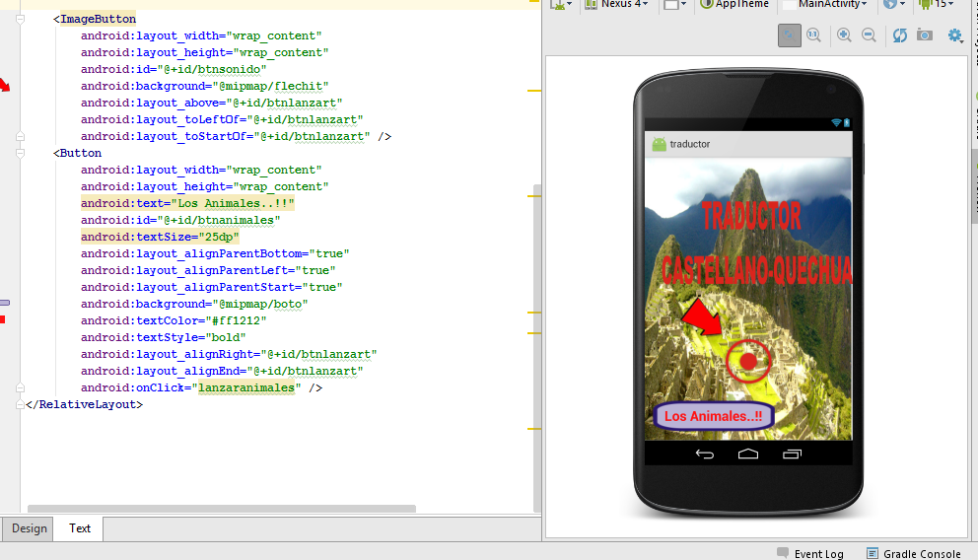

AQUÍ PODEMOS OBSERVAR QUE HAY UNA NUEVA LIBRERÍA ON EL NOBRE DE ANIMALES

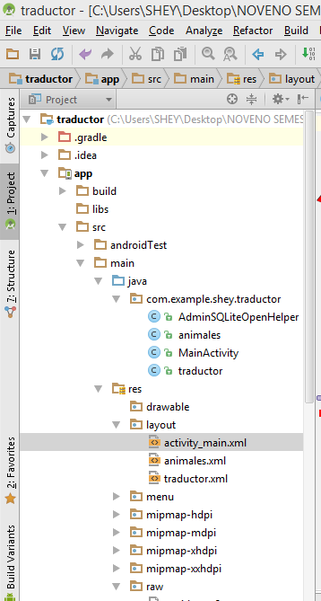

AQUÍ ESTA NUESTRA NUEVA PANTALLA EN DONDE INSERTAREMOS IMÁGENES.

